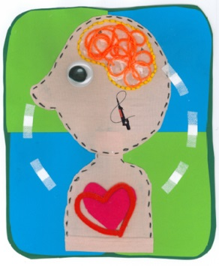
Draaiboek Afscheidssymposium Ad – met Hart en Ziel

( laatst bijgewerkt: 12 juli 2017 )

PROGRAMMA
Dagvoorzitter : | Hugo Spruijt
 |  | Tijd
Ontvangst | Koffie/thee met mini bossche bol | 13:00
Opening | Welkomstwoord door dagvoorzitter (Hugo Spruijt)  Opening door voorzitter Bossche Specialisten Coöperatie (Mike Korst) | 13:30  13:40
Sessie 1: ‘Hart’ | werktitel: ‘gangmakers in het kwaliteitsbeleid van medisch specialisten’ – Marcel Daniëls  TITEL volgt in september – (leverancier Medtronic)  Spreker: ir. Vincent Gille | 13:50  14:15
Pauze: |  | 14:45
Sessie 2: ‘Ziel’ | Neuro wetenschappen – Klinische Fysica – Joleen Blok  Victor Lamme – ‘Kijken in de ziel: hoe hersenscans vertellen wie we werkelijk zijn’ | 15:15  15:45
Sessie 3: Klinische fysica | Klinische Fysica - ‘s-Hertogenbosch – Noud Renders  Video – …  NVKF – ‘Spreken is Zilver’ Lieke Poot  Tot slot – ‘met Hart en Ziel – (Ad Maas) | 16:45  16:55  17:05  17:15 -17:30

